
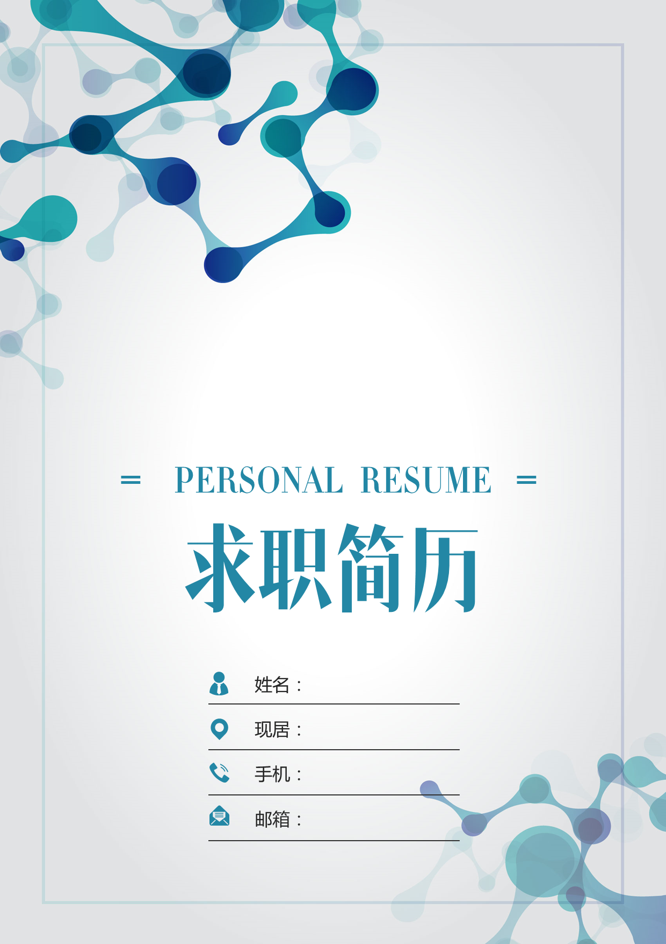
小豆
北京海淀
133 0000 0000
000@qq.com
PERSONAL RESUME

180 0000 0000 000@qq.com
求职意向：医生
小豆
校内实践
20xx.09 -- 20xx.06 湖北中医大学系办公室 行政助理
内务支持： 负责收发传真复印、扫描文档、收发信件、文件、快递等；
活动支持： 负责学校员工活动，各会议安排、组织、文体活动安排等；
20xx.09-20xx.09 湖北省仙桃市妇幼保健院 妇产科进修医师
- 通过一年的时间，熟练掌握了妇产科常见疾病的诊疗，掌握了一般产程的判断及处理，能独立助产，能熟练协助上级医师完成剖宫产术及子宫肌瘤剔除术、子宫全切术等；能处理妇科常见急诊如异位妊娠等。
20xx.01-20xx.09 湖北省通海口中心卫生院 妇产科医师
主要负责妇科及产科患者的诊疗工作，熟练掌握妇产科常见疾病的诊疗，熟练掌握妇科常见手术如上环、取环、人流术等，能对产程中的异常情况及时判断及处理，独立助产，并协助上级医师完成剖宫产术。
工作经历
20xx.09-20xx.08 北京医学院 临床医学 本科
主修课程：内科学、外科学、妇产科学、儿科学、诊断学 、神经病学、精神病学、皮肤性病学、传染病学、预防医学、眼科学、耳鼻喉科学、口腔医学等
自我评价
我是一名坚韧、热情、独立、自信的青年。凭着自己对成为一名优秀白衣天使的目标和知识的强烈追求，刻苦钻研，勤奋好学，态度端正，目标明确。积极参加医院和科室组织的各项活动并能尊敬领导，团结同事，积极配合上级领导和同事，努力提高自身对待患者能文明礼貌的服务，做到态度和蔼，急病人所急，想病人所想。生活上，养成了良好的生活习惯，以严谨而积极向上的生活态度打理好自己的每一天。待人热情和蔼，诚实守信，乐于助人，拥有自己的处事原则，能与同事们友好的相处，从而不断的丰富自己的生活。
荣誉奖励
荣获20xx-20xx学年度“省双优”称号
荣获20xx-20xx学年度“优秀干部”称号
教育背景

xxx
日期：20xx.05.19
尊敬的医院领导：
您好!感谢您在百忙之中展开我的自荐信，为一位满腔热情的大学生开启一扇希望之门!我是xx中医学院xx级中西医结合临床医学专业一名即将毕业的本科生。贵院专业的医疗水平，娴熟的诊治技术，优质的服务态度，追求医者仁心的职业理念让我十分的敬仰，也希望自己可以成为其中的一员。
在实习过程中医院给我提供了许多动手实践机会，使我能熟练掌握临床各项操作技能并对临床各科常见病基本能做出正确的诊断和适当的处理，尤其是各内科及妇产科常见病。强烈的责任感、扎实的理论基础、积极学习的态度赢得了上级医师的一致好评，并帮助自己树立了信心。在校期间我通过了计算机一级考试，熟练掌握日常英语口语、阅读及写作表达能力，获得国家中级按摩师资格证书等。我热爱医学心理学和阅读，擅长写作及策划，曾获得“泛珠三角环保演讲比赛”二等奖，全国大学生“助学政策，助我成才”征文比赛校二等奖等。
在校内外，我积极参加各种社会实践活动，如xx到xx年在石药集团促销至担任学生兼职督导等，丰富的社会工作经验不仅锻炼了自己的组织和沟通能力，也形成了沉稳果断、热忱高效的工作风格并学会了淡然地面对挫折。在中小学及大学各阶段中，我积极参加班级活动，参与并成功地组织了不少班集体活动，如拔河比赛、运动会、传统保健运动会、学雷锋活动等。我们班级多次被评为“优秀班集体”，而自己也是一名共产党员。这些经历，增强了自己团结协作、协调各种关系的能力。
自小我就有一个梦想，它就是实践医者系仁心的理念，救死扶伤，恪尽职守，一生济事! 殷切期盼贵院能提供这样宝贵的机会。
最后，献上我最诚挚的祝福：愿贵院事业蒸蒸日上!
此致
敬礼!

自荐信 COVER LETTER


